附件：

学生（家庭）信息采集核对系统操作指南

一、登陆：登录华广智慧校园电脑端进入学生学业档案系统

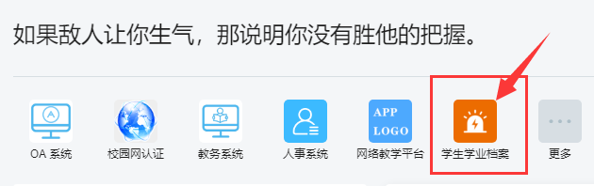
二、学生信息填写
2021级学生无入学后信息的需要进行信息的填报
2018级/2019级/2020级学生有入学后信息的需要进行信息核对，没有的需要补充信息。
学生信息-基本信息-学生家庭信息-编辑-保存
本人联系电话和联系地址必填
家庭信息父亲/母亲/监护人联系方式（手机号）和联系地址三者必填其中一项
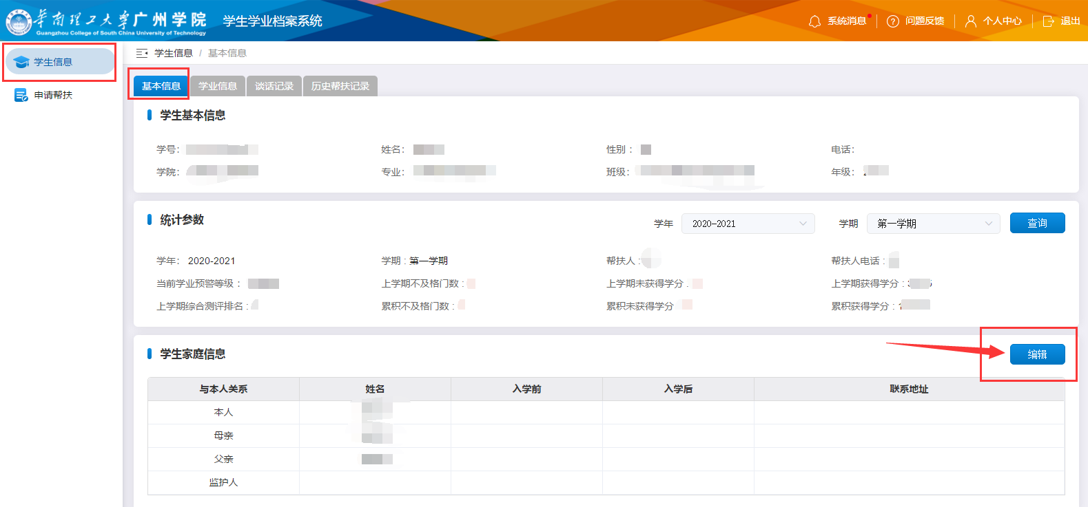

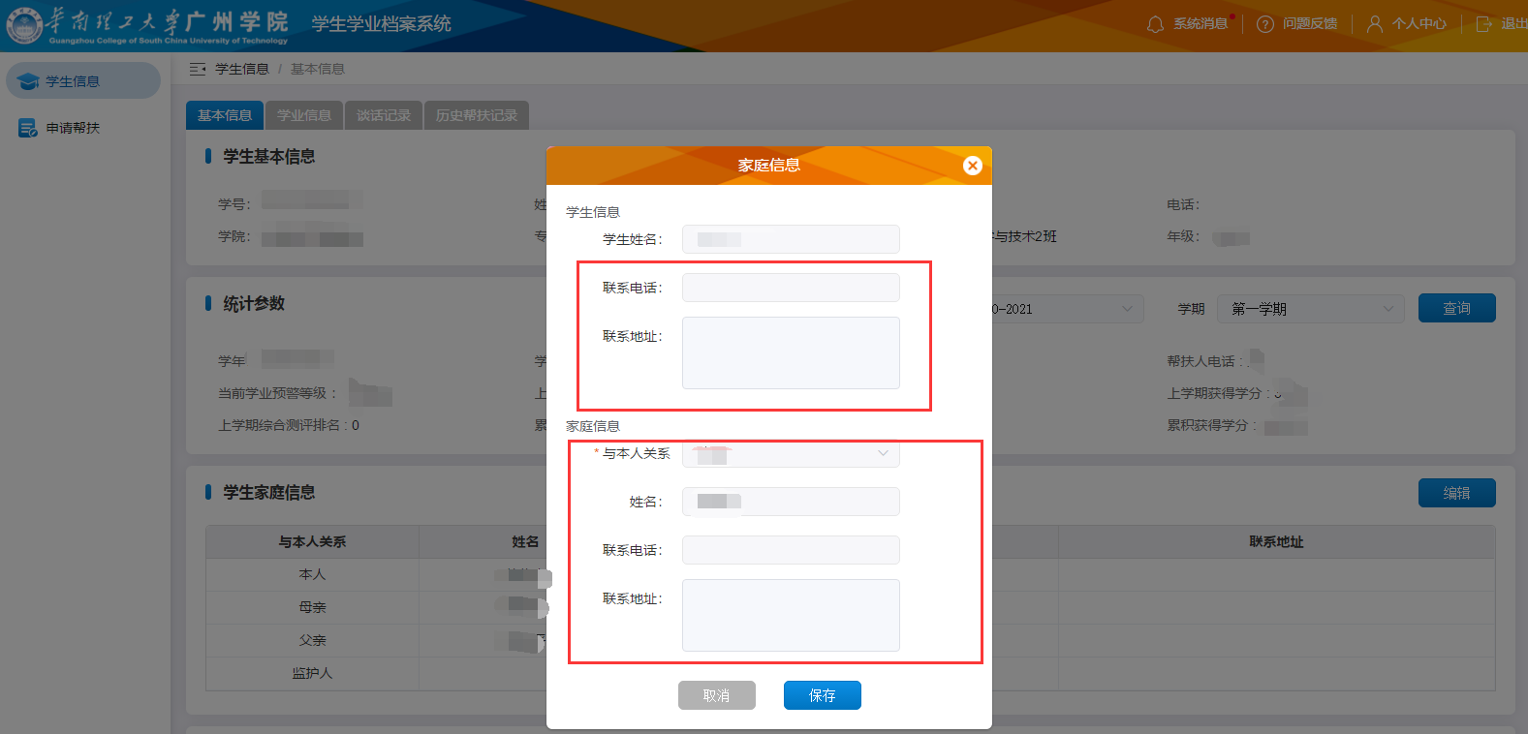三、班导师查看班级学生填报情况
班导师可以在学生家庭信息模块查看学生信息填报情况，请组织学生于11月15日前完成信息填报工作。

